Тема програми: Модельні чоловічі стрижки.
Тема уроку: Виконання базової модельної чоловічої стрижки «Канадка»

Теоретичні відомості
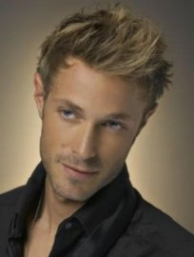

Стрижка канадка – одна з найпоширеніших стрижок у всьому світі. Популярною стала канадка завдяки канадським хокеїстам, які приїхали в Чоловіча стрижка канадка – це класика, яка прийшла до нас з минулого. Її також носили і носять багато голлівудські актори і співаки, політики та інші знаменитості. Цю стрижку, на відміну від стрижки їжачок, можна оформити, маючи будь-який тип волосся. Вона є досить сучасною, хоча в укладку можна додати кілька новаторських моментів, зробивши собі більш екстравагантний вигляд.
Стрижка канадка – краща чоловіча стрижка
Стрижка канадка є однією з класичних видів стрижок. Тому шукати фахівця, який впорається із завданням, не варто. Її зможе виконати майстер, що володіє основними прийомами стрижки в будь-якому салоні. Стрижка канадка не має віку. Вона підходить як для чоловіків середнього віку, так і для юнаків і дітей.
Не дивлячись на свій класицизм, стрижка канадка підійде не для кожного типу обличчя. Власникам правильного і круглого овалів така стрижка буде до лиця. А ось чоловікам з прямокутною формою не варто вибирати таку модель стрижки, так як довге волосся зверху буде ще більше подовжувати .
Технологія стрижки канадка
- Волосся необхідно залишити біля потилиці і лобу.
- Волосся на маківці, потилиці і в області скронь підстригаються під машинку дуже коротко.
- Довжина пасом у канадці досягає 3-4 сантиметрів, а підстрижене ззаду волосся може бути менше 1 міліметра.
- Перехід від довгого волосся до короткого не повинен бути різким. Ця особливість стрижки і відрізняє канадку від полубокса.
- Пасма спереду філіруются.
- Ззаду робиться окантовка, на шиї зрізаються непотрібні волоски.

Незважаючи на свою простоту, підстригти канадку непрофесіоналові буде досить складно. Для цього більш раціонально і безболісно було б зупинитися на стрижках пліч чи напівбокс, в яких відсутні плавні переходи.

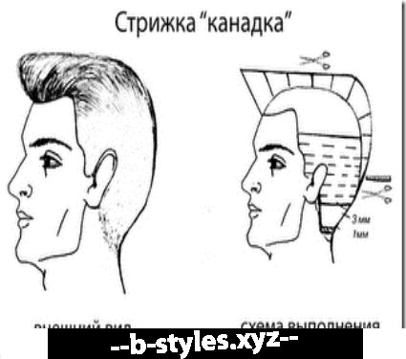

Укладання стрижки канадка відрізняється своїм різноманіттям. Можна прибрати довгі пасма назад або вбік, надавши класичний вигляд зачіски. А якщо ви хочете більш тусовочний вигляд, то можна обробити пасма гелем, воском або зафіксувати їх лаком. Існує безліч укладок. Включайте свою фантазію, і ультрасучасний вигляд вам забезпечений.
Стрижка канадка дуже різноманітна стрижка. Вона підходить для людей, які люблять зміни і досить часто змінюють свій образ.

Фото стрижки канадка

